Uchwała nr ..……/….../………
Rady Miejskiej w Rogoźnie
z dnia …………….. r.
w sprawie ustanowienia Medalu Honorowego Gminy Rogoźno oraz zasad i trybu jego nadawania
Na podstawie art. 18 ust. 2 pkt 15 ustawy z dnia 8 marca 1990 r. o samorządzie gminnym (t.j. Dz.U. z 2021 r. poz. 1372) w związku z art. 3 ust. 1 ustawy z dnia 21 grudnia 1978 r. o odznakach i mundurach (t.j. Dz.U. z 2016 r. poz. 38), po uzyskaniu pozytywnej opinii Ministra Spraw Wewnętrznych i Administracji, Rada Miejska w Rogoźnie uchwala, co następuje:
§ 1. Ustanawia się Medal Honorowy Gminy Rogoźno, zwany dalej „Medalem”.
§ 2. 1. Medal jest bity w metalu w barwie złocistej, okrągły, o średnicy 85 mm i przedstawia na stronie licowej na wklęsłym polu wypukłe godło herbu gminy Rogoźno według ustalonego wzoru, w wypukłym otoku, na którym górą wklęsły majuskułowy napis „ZA ZASŁUGI DLA GMINY ROGOŹNO”, od dołu półwieniec z rogoży z wklęsłymi pałkami i wypukłymi liśćmi i łodygami, związany u dołu, zaś na stronie odwrotnej na wklęsłym polu popiersie Przemysła II w pozycji ¾ w prawo, w formie wypukłego reliefu według wizerunku z pocztu królów i książąt polskich Jana Matejki, zachodzące dołem na otok, na którym u góry wklęsły majuskułowy napis „PRZEMYSŁ II”.
2. Wzór Medalu określa załącznik nr 1 do niniejszej uchwały.
§ 3. Medal nadaje się, jako zaszczytne wyróżnienie za zasługi dla Gminy Rogoźno, osobom fizycznym lub prawnym, bądź organizacjom, które w sposób szczególny przyczyniły się do rozwoju Gminy Rogoźno, przysporzyły jej dobrego imienia i chwały, bądź zasłużyły się mieszkańcom Gminy Rogoźno, w szczególności we wszystkich dziedzinach gospodarki, oświaty, nauki, kultury, sztuki, sportu, działalności społecznej i samorządowej, ochrony zdrowia.
§ 4. 1. Medal nadaje Rada Miejska w Rogoźnie w drodze uchwały podjętej na wniosek Komisji Medalu, o którym mowa w § 7 ust. 4 pkt 1.
2. Podmiotami uprawnionymi do występowania z wnioskiem o nadanie Medalu są:
- organizacje społeczne,
- jednostki organizacyjne Gminy Rogoźno,
- zebrania wiejskie,
- grupa 100 mieszkańców Gminy Rogoźno posiadających czynne prawo wyborcze do Rady Miejskiej w Rogoźnie,
- grupa co najmniej ośmiu radnych Rady Miejskiej w Rogoźnie,
- Burmistrz Rogoźna.
3. Tej samej osobie lub organizacji Medal może zostać nadany tylko jeden raz.
§ 5. 1. Wniosek o nadanie Medalu osobie fizycznej powinien zawierać dane personalne osoby przedstawionej do wyróżnienia oraz uzasadnienie. Wzór wniosku stanowi załącznik nr 2 do niniejszej uchwały.
2. Wniosek o nadanie Medalu podmiotowi niebędącemu osobą fizyczną winien zawierać charakterystykę dokonań danego podmiotu uzasadniającą nadanie Medalu. Wzór wniosku stanowi załącznik nr 3 do niniejszej uchwały.
3. Opis działalności zawodowej lub społecznej osoby fizycznej nie może ograniczać się do prezentacji przebiegu kariery zawodowej lub społecznej, wykazu zajmowanych stanowisk lub pełnionych funkcji. Prezentacja zawodowej lub społecznej działalności kandydata powinna przedstawiać konkretne zasługi dla Gminy Rogoźno, wykraczające poza podstawowe obowiązki zawodowe.
§ 6. 1. W sprawach proceduralnych dotyczących nadania Medalu właściwą jest Komisja Medalu.
2. W skład Komisji Medalu wchodzą:
- Przewodniczący Rady Miejskiej w Rogoźnie,
- przewodniczący komisji stałych Rady Miejskiej w Rogoźnie,
- Burmistrz Rogoźna,
- trzech przedstawicieli Burmistrza Rogoźna.
3. Pracami Komisji Medalu kieruje Przewodniczący wybrany przez Komisję Medalu spośród swojego składu.
4. Komisja Medalu może ustalić zwykłą większością głosów, w głosowaniu jawnym, w obecności co najmniej połowy składu Komisji Medalu, swój regulamin.
5. W przypadku zmiany osoby pełniącej funkcję, o której mowa w ust. 2, lub wyznaczonej przez Burmistrza Rogoźna, osoba ta wchodzi w skład Komisji Medalu w miejsce swego poprzednika.
§ 7. 1. Wnioski o nadanie Medalu powinny być składane w Urzędzie Miejskim w Rogoźnie.
2. Wnioski o nadanie Medalu rozpatruje Komisja Medalu.
3. Komisja Medalu podejmuje uchwałę w sprawie wniosku o nadanie Medalu w głosowaniu tajnym, bezwzględną większością głosów, w obecności co najmniej połowy składu Komisji Medalu.
4. Komisja Medalu może odpowiednio:
- podjąć uchwałę akceptującą wniosek i przekazać sprawę Przewodniczącemu Rady Miejskiej w Rogoźnie,
- podjąć uchwałę o odrzuceniu wniosku.
§ 8. 1. Medal wręczają: Przewodniczący Rady Miejskiej w Rogoźnie wraz z Burmistrzem Rogoźna. Przy wręczeniu Medalu może uczestniczyć wnioskodawca, o którym mowa w § 4 ust. 2 lub jego przedstawiciel.
2. W razie nieobecności osób wymienionych w ust. 1 zdanie 1 wręczenia dokonują osoby przez nich wskazane.
3. Wręczenie powinno mieć charakter uroczysty, podkreślający osiągnięcia i zasługi osób fizycznych i innych podmiotów, którym Medal został nadany. Medal nadaje się podczas sesji Rady Miejskiej w Rogoźnie lub uroczystości gminnych.
4. Medal wręcza się razem z aktem nadania. Wzór aktu nadania Medalu stanowi załącznik nr 4 do niniejszej uchwały.
5. Medal może być nadawany pośmiertnie. W takim przypadku Medal wraz z aktem nadania wręcza się najbliższej rodzinie zmarłego.
§ 9. Rada Miejska w Rogoźnie może podjąć uchwałę o pozbawieniu Medalu, na wniosek Komisji Medalu lub podmiotów określonych w § 4 ust. 2 lub z własnej inicjatywy, w razie stwierdzenia nadania Medalu w wyniku wprowadzenia w błąd, albo gdy wyróżniony dopuści się czynu, wskutek którego stał się niegodny Medalu.
§ 10. Duplikatu Medalu i aktu nadania nie wydaje się.
§ 11. 1. Ewidencję nadanych Medali oraz obsługę kancelaryjno-techniczną w tym zakresie prowadzi Urząd Miejski w Rogoźnie.
2. Koszty wykonania Medalu oraz wydatki związane z jego nadaniem pokrywane są z budżetu Gminy Rogoźno.
§ 12. Wykonanie uchwały powierza się Burmistrzowi Rogoźna.
§ 13. Traci moc uchwała Nr XI/71/2011 Rady Miejskiej w Rogoźnie z dnia 15 czerwca 2011 r. w sprawie zasad i trybu przyznawania Tytułu „Zasłużony dla Ziemi Rogozińskiej”.
§ 14. Uchwała wchodzi w życie po upływie 14 dni od jej ogłoszenia w Dzienniku Urzędowym Województwa Wielkopolskiego.

Załącznik nr 1 do Uchwały nr ..……/….../………
Rady Miejskiej w Rogoźnie
z dnia …………….. r.

Wzór Medalu Honorowego Gminy Rogoźno

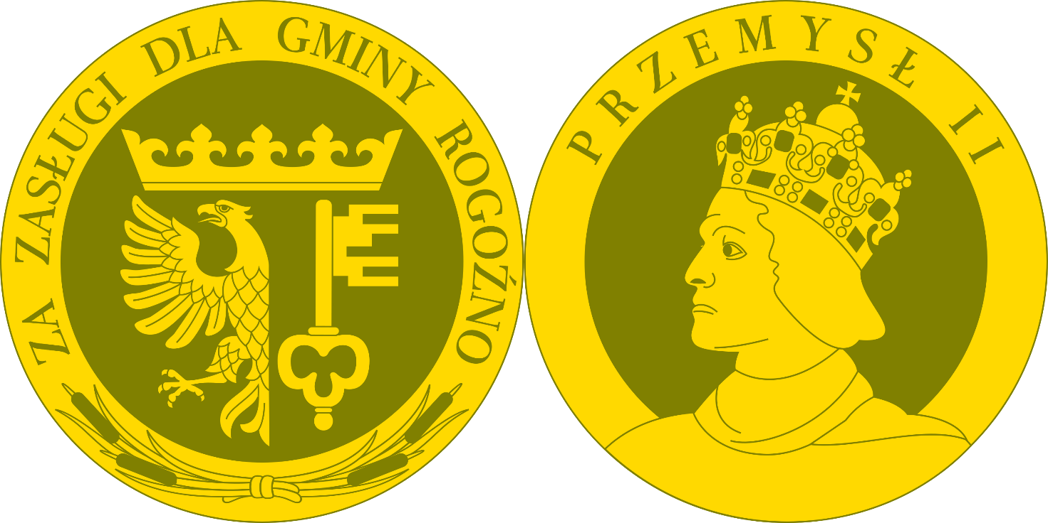
Ø 85 mm
Obszar wklęsły | Obszar wypukły

Załącznik nr 2 do Uchwały nr ..……/….../………
Rady Miejskiej w Rogoźnie
z dnia …………….. r.
Wzór wniosku o nadanie Medalu Honorowego Gminy Rogoźno dla osoby fizycznej
WNIOSEK
o nadanie Medalu Honorowego Gminy Rogoźno
Dane osoby fizycznej, której dotyczy wniosek o nadanie Medalu:
1. Nr ewid. PESEL  ……………………………….. | 2. Nazwisko  ……………………………….. | 3. Imię (imiona)  ………………………………..
4. Data urodzenia  ……………………………….. | 5. Obywatelstwo  ………………………………..
6. Adres osoby:
miejscowość: ………………………………..
kod: ………….
ulica ……………………………….. nr domu …………… nr lokalu ……………
7. Miejsce pracy:
miejscowość: ………………………………..
kod: ………….
ulica ……………………………….. nr domu …………… nr lokalu ……………
8. Uzasadnienie do wniosku – ze szczególnym uwzględnieniem zasług dla Gminy Rogoźno:
……………………………………………………………………………………………………………………
……………………………………………………………………………………………………………………
……………………………………………………………………………………………………………………
……………………………………………………………………………………………………………………
……………………………………………………………………………………………………………………
……………………………………………………………………………………………………………………
……………………………………………………………………………………………………………………
……………………………………………………………………………………………………………………
……………………………………………………………………………………………………………………
……………………………………………………………………………………………………………………
……………………………………………………………………………………………………………………
……………………………………………………………………………………………………………………
……………………………………………………………………………………………………………………
……………………………………………………………………………………………………………………
……………………………………………………………………………………………………………………
……………………………………………………………………………………………………………………
……………………………………………………………………………………………………………………
……………………………………………………………………………………………………………………
……………………………………………………………………………………………………………………
……………………………………………………………………………………………………………………
……………………………………………………………………………………………………………………
……………………………………………………………………………………………………………………
……………………………………………………………………………………………………………………
……………………………………………………………………………………………………………………
9. Wnoszę o nadanie Medalu Honorowego Gminy Rogoźno.
Sporządzający wniosek:

……………………………….. ……………………………….. ………………………………..
nazwa wnioskodawcy pieczęć podpis przedstawiciela wnioskodawcy

………………………………..
data
10. Opina Komisji Medalu:
……………………………………………………………………………………………………………………
……………………………………………………………………………………………………………………
……………………………………………………………………………………………………………………
……………………………………………………………………………………………………………………
……………………………………………………………………………………………………………………
……………………………………………………………………………………………………………………
……………………………………………………………………………………………………………………
……………………………………………………………………………………………………………………
……………………………………………………………………………………………………………………

……………………………….. ………………………………..
data podpis Przewodniczącego Komisji
11. Decyzja Rady Miejskiej w Rogoźnie

Uchwałą Nr …………………….. Rady Miejskiej w Rogoźnie z dnia ………………….. przyznano Medal/oddalono wniosek o nadanie Medalu.

……………………………….. ………………………………..
data podpis Przewodniczącego Komisji
W przypadku wniosku składanego przez grupę 100 mieszkańców Gminy Rogoźno, do wniosku należy dołączyć ich listę z czytelnymi podpisami i adresem zamieszkania.

Załącznik nr 3 do Uchwały nr ..……/….../………
Rady Miejskiej w Rogoźnie
z dnia …………….. r.
Wzór wniosku o nadanie Medalu Honorowego Gminy Rogoźno dla osoby prawnej
WNIOSEK
o nadanie Medalu Honorowego Gminy Rogoźno
Dane osoby prawnej, bądź organizacji, której dotyczy wniosek o nadanie Medalu:
1. Nr NIP  …………………………… | 2. REGON  …………………………… | 3. Nazwa podmiotu  …………………………………………..
4. Adres podmiotu:
miejscowość: ………………………………..
kod: ………….
ulica ……………………………….. nr domu …………… nr lokalu ……………
5. Uzasadnienie do wniosku – ze szczególnym uwzględnieniem zasług dla Gminy Rogoźno:
……………………………………………………………………………………………………………………
……………………………………………………………………………………………………………………
……………………………………………………………………………………………………………………
……………………………………………………………………………………………………………………
……………………………………………………………………………………………………………………
……………………………………………………………………………………………………………………
……………………………………………………………………………………………………………………
……………………………………………………………………………………………………………………
……………………………………………………………………………………………………………………
……………………………………………………………………………………………………………………
……………………………………………………………………………………………………………………
……………………………………………………………………………………………………………………
……………………………………………………………………………………………………………………
……………………………………………………………………………………………………………………
……………………………………………………………………………………………………………………
……………………………………………………………………………………………………………………
……………………………………………………………………………………………………………………
……………………………………………………………………………………………………………………
……………………………………………………………………………………………………………………
……………………………………………………………………………………………………………………
……………………………………………………………………………………………………………………
……………………………………………………………………………………………………………………
……………………………………………………………………………………………………………………
……………………………………………………………………………………………………………………
6. Wnoszę o nadanie Medalu Honorowego Gminy Rogoźno.
Sporządzający wniosek:

……………………………….. ……………………………….. ………………………………..
nazwa wnioskodawcy pieczęć podpis przedstawiciela wnioskodawcy

………………………………..
data
7. Opina Komisji Medalu:
……………………………………………………………………………………………………………………
……………………………………………………………………………………………………………………
……………………………………………………………………………………………………………………
……………………………………………………………………………………………………………………
……………………………………………………………………………………………………………………
……………………………………………………………………………………………………………………
……………………………………………………………………………………………………………………
……………………………………………………………………………………………………………………
……………………………………………………………………………………………………………………

……………………………….. ………………………………..
data podpis Przewodniczącego Komisji
8. Decyzja Rady Miejskiej w Rogoźnie

Uchwałą Nr …………………….. Rady Miejskiej w Rogoźnie z dnia ………………….. przyznano Medal/oddalono wniosek o nadanie Medalu.

……………………………….. ………………………………..
data podpis Przewodniczącego Komisji
W przypadku wniosku składanego przez grupę 100 mieszkańców Gminy Rogoźno, do wniosku należy dołączyć ich listę z czytelnymi podpisami i adresem zamieszkania.

Załącznik nr 4 do Uchwały nr ..……/….../………
Rady Miejskiej w Rogoźnie
z dnia …………….. r.
Wzór Aktu nadania Medalu Honorowego Gminy Rogoźno
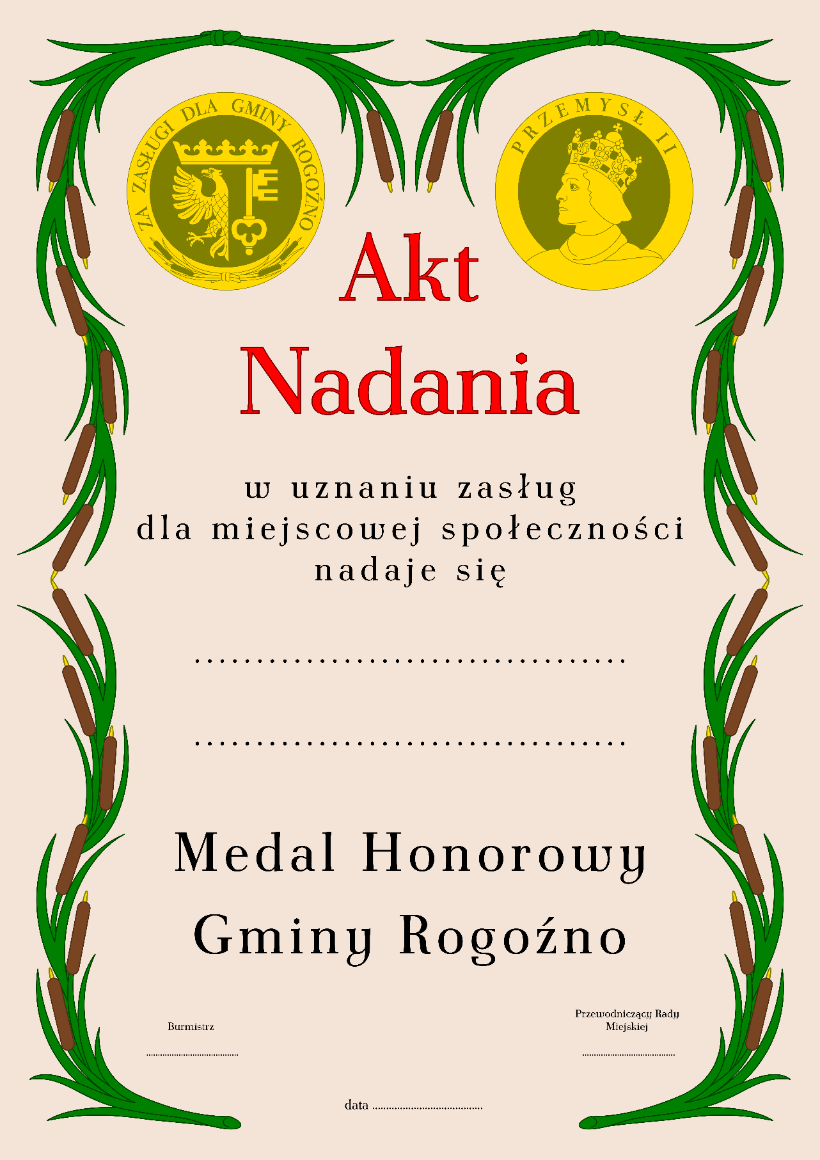
Uzasadnienie
do Uchwały nr ………/………/……….
Rady Miejskiej w Rogoźnie
z dnia …………….. r.
Zgodnie z art. 3 ust. 1 ustawy z dnia 21 grudnia 1978 r. o odznakach i mundurach (t.j. Dz.U. z 2016 r. poz. 38), jednostki samorządu terytorialnego mogą ustanawiać, w drodze uchwały organu stanowiącego danej jednostki, własne herby, flagi, emblematy oraz insygnia i inne symbole.
Wzory symboli, o których mowa w ust. 1, ustanawiane są w zgodzie z zasadami heraldyki, weksylologii i miejscową tradycją historyczną (art. 3 ust. 2 ww. ustawy) i wymagają zaopiniowania przez ministra właściwego do spraw administracji publicznej (art. 3 ust. 3 ww. ustawy).
Z uwagi na konieczność dostosowania symboli Gminy Rogoźno do zasad, o których mowa w art. 3 ust. 2 ustawy o odznakach i mundurach, opracowany został wzór Medalu Honorowego Gminy Rogoźno.
Ww. wzór Medalu został zaopiniowany przez Ministra Spraw Wewnętrznych i Administracji (pismo z dnia 15 lipca 2019 r. znak DAP-WN-73-5/2019 KH-2072, wraz z uchwałą
nr 52-2072/O/2019 Komisji Heraldycznej z dnia 28 czerwca 2019 r. w sprawie projektów herbu, flag, banneru, pieczęci, łańcuchów oraz Medalu Honorowego Gminy Rogoźno).
Z uwagi na powyższe, podjęcie niniejszej uchwały jest uzasadnione.

